莊訪祺 2004/03/10

再 探 晚 明 徐 渭 的 詩 書 畫

- 前言：
在進行前一次的報告-----＜從「動感形質」探討--徐渭的書法美學＞時，對晚明這位行事驚世駭俗、情感真摯耿直、才情洋溢又充滿悲劇性格的才子，倍感好奇又佩服萬分。徐渭的一生充滿傳奇，對於其在文學與藝術上全方位的成就，實很難以在有限的篇幅中悉究之。因為時間有限加上個人才疏學淺的情況之下，僅先從「動感形質」的角度試著解析徐渭的書法美學一角而已。感謝洪老師的指導（也是個人備感不足心虛之處），因為徐渭的成就與才華不僅在書法美學上，徐渭的水墨作品及其詩文風格都值得一起融入探討將會更完整。因此在本次報告---＜再探晚明徐渭的詩書畫＞，藉以彌補前一篇報告之不足。
關於徐文長的傳說很多，似乎他謔諧怪誕的生平事蹟，長久以來為民間所感到興趣者。其一生際遇坎坷（前一篇報告中已簡略介紹過），精神狀況有如西方的梵谷般起伏不定。當時的政治氣氛影響藝術風氣很深，藝術家們強調復古，不敢自由創作，惟有墨守成規才能安身立命。權奸當道之世，徒負報國之熱望；後來胡宗憲被鬥爭卒死獄中，徐渭怕受到牽連終日恐懼不安，加上腦中有病，無法承受政治上的壓力及生理的病痛，在精神上常常流露出沮喪悲鬱的心情。
徐渭孤傲自負，促使文人敏感脆弱的人格趨於扭曲。難容於世俗，在精神上常常流露出沮喪悲鬱的心情，他曾數度自殺，後又因殺妻入獄，在監牢中關了七年之久。這些不幸的遭遇仍無法掩蓋阻擋徐渭的才華，雖然經歷許多坎坷的事故，他仍勇於向現實挑戰。不但精於畫，在書法、詩詞、戲曲上的成就更是無比非凡，徐渭的悲劇性格使他在晚明時期的創作獨特一幟。徐渭經由其任性不羈的行徑，來彰顯自我之內在本質，不但藉著憤世嫉俗的作為來反抗世局，更以作品反映出其內心之孤寂、不安與恐懼。因此本文從其動盪不安時代背景、當時的社會風氣與文學思潮風尚，探究當代影響文人內心之鬱悶情結，藉以了解徐渭之詩文、書畫藝術等各方面的特質傾向。

- 晚明的時代背景：
1.不安的政局與社會風氣
徐渭生於晚明時期（1521--1593），一般對「晚明」的分期，大多指萬曆至崇禎七十二年之間，也就是西元1573—1644年。這時期在政治環境、哲學思想與文學思潮方面，都面臨鉅大之轉變，而萬曆時期更是明朝國運衰亡的前兆。
在政治環境方面，【明季實錄】有云：
明自嘉萬以來，政治因循，釀成禍變，及至莊烈帝登陸，雖有志振新，而國際空虛，流寇四起，勢不可挽矣。所尤慘者，闖賊橫行宇內，公私塗炭，甚而直逼京畿，覬覦神器，一時忠臣義士殉國難者，不能悉數。1
足知神宗萬曆年間為明代衰亡腐敗之始，神宗荒淫愚魯怠於朝政，以致政局混亂，民不聊生。此外，宦官掌權侵政，司法正義淪喪，許多士大夫遭受逆閹的禍害荼毒：
東廠原以查奸細，備非常，非擾民也，自忠賢受業，雞犬不寧，而且直以快恩怨，行傾陷，片語違，則駕帖立下，造謀告密，日夜未已。2
宦官橫行霸道，操弄權利，許多忠良義士受冤屈或枉死，政局混亂至極。
嘉靖、萬曆年間，社會經濟失序而影響社會風氣。政黨分裂朝野抗衡敵對。顧炎武【日知錄】云：
萬曆之末，太平無事，士大夫無法用心，問有相從賭博者，至天啟中始行馬吊之戲，而今之朝士若江南山東幾乎無人不為此，有如書詔論所云：窮日盡明，繼以脂燭，人事曠而不修，兵旅缺而不接。
許多士大夫沉迷聲妓，賭博嬉戲，連文人寫詩作賦時，也不免博奕浮靡。足見社會風氣混亂，組織文社，結黨營私，形成社會輿論，藉以擴大自己之聲勢地位，而造成批評的風潮。而士大夫趨炎附勢，逢迎諂媚，失去清廉高潔的品行和人格。
2.當代之文學潮流
明朝的文壇以復古為風向球，提出重秦漢尊盛唐的理論，非常講究義法規章，而使得當代文人思想受到侷限，文學的形式因循股法，無法創新發展。直到晚明
……………………………………………………………………………..
1【叢書集成續篇】新文豐出版社
2 【楊忠烈公文集】卷二
才有突破性的轉變，湯顯祖、徐渭等人為先驅，再經公安三袁、江盈科、陶望齡等人相互鼓吹，使得性靈文學思想成為新興潮流，而與明朝兩百年來的復古風相抗衡。當代世人得以思考文學創作。並肯定文學創作本源在於作家的真性情。徐渭在【肖甫詩序】云：
古人之詩本乎情，非設以為之者也，是以有詩而無詩人，迨於後世，則有詩人矣。乞詩之目，多至不可勝應，而詩之格，亦多至不可勝品。然其於詩，類皆本無是情，而設情以為之。夫設情以為之者，其趨在于詩之名，于詩之名，其勢必至於襲詩之格而剿其華詞。審如是，則詩之實亡矣，是以謂有詩
人而無詩。3
強調詩人不可為作詩而限於格式音律或前人之章法中，或為求詩人之名而失去真性情，附庸風雅，只能顯現低俗的風俗品賦。徐渭年少時就已展露其文才慧質，早年得志氣盛率性而不循世俗之常矩，經歷跌宕之際遇，身心皆受重創之下，而表現背離道德傳統之怪異舉止，離經叛道，形成其狂傲悲劇式之性格。瘋狂自戕及殺妻之憤怒不安情緒，不輸西方藝術家梵谷的起伏急躁而導致精神分裂，最後以自殺結束生命之瘋狂行為。

- 徐渭的文學藝術特質：
徐渭的文學創作與成就，在當代是極其獨特而具有叛逆之光芒，這與其個性、心境、際遇，都有著直接與間接的關係。有如李贄在【雜說】所言：
是之能文者，其胸中有如許無狀可怪之事，其喉間有如欲吐而不敢吐之物，其口頭又時時有許多欲語而莫可告語之處，蓄積極久，勢不可遏。一但見景生情，觸目興嘆，奪他人之酒杯，澆自己之塊壘，訴心中之不平，感數其于千載，既已噴玉唾珠，昭回雲漢，為章于天下矣，遂亦自負，發狂大叫，流涕慟哭，不能自止。
黃宗羲在【青藤行】詩中讚揚徐渭「光芒夜半驚鬼神」。在在突顯出當時混亂
的世局中，徐渭勇於向封建制度挑戰的風骨，其固執狂放之人格表現，可說是毀
譽參半。徐渭晚年雖窮苦潦倒，但潛心於文學與藝術之中，並提出批駁隻論見，
針貶時弊，份外鮮明耀眼。
………………………………………………………………………………………
3【徐文長文集】卷二十
明代文學自明初台閣體酬酢官場習尚，後來受到七子批評抨擊，改提倡文學
秦漢、詩學盛唐的復古思潮。李夢陽【潛札山人記】中提出其對詩之要求：
夫詩有七難，格古、調逸、氣舒、句渾、音圓、思沖、情以發之，七者備而後詩昌也。
充分強調詩文論是排斥句模字擬的法則，注重內涵精髓外還講究詩的格律音
調，無形中產生另一種「法」，形成古詩再現的模擬手法而顯得僵硬無比。徐渭對
當時「復古文風」、為維護傳統的官式文學，極力反對並加斥責，徐渭和一些晚明
作家代表一種浪漫主義的審美理想，透過情欲充分流露，對儒教批駁、宣揚俗文
學喚起平民意識4。在袁宏道【徐文長傳】中曾提及：「文長既雅不與時調和，當
時所謂騷壇主盟者，文長皆叱而奴之」足見其對反復古之立場堅定無比。
徐文長認為文章的內容形式必須符合時代之需要，是一種興發感動、自然性
靈流露的呈現。不能因為承襲古人而困溺於古人的腳步中。袁宏道【徐文長傳】
中又言：「又當詩道荒穢之時，獲此奇秘，如夢得醒，兩人躍起，燈影下讀復叫，
叫復讀，僮僕睡者皆驚起，余自是或向人作書，皆首稱文長先生，有來看余者，
即出詩與之讀，一時名公巨匠，駸駸知響慕云」足知徐渭詩風獨特，開展晚明詩
風新境界。
徐渭心中嚮往追尋老莊出世的生命哲學，並遵崇韓愈、蘇軾，專汲取箇中精華卻無因襲模擬之病，徐渭反對復古，卻不否定古文之長，只是求其突破創造。嘗自評其文曰：
「田生之文稍會六經，及先秦諸子之文，尤契者蒙叟、賈長沙也，姑為近格，乃兼并昌黎大蘇，亦用其髓棄其皮耳，師心縱橫，不傍門戶，故了無痕鑿可指。」
徐渭對文章的重視，與儒家強調文以載道的觀點不同，他排除文學須維護封建制度的責任和包袱，認為文學應該具有社會功能與價值，但不再是儒家君臣父子的倫理規範，強調的是解放的思潮，抨擊「溺於古之空文而無補於今之實用」的作風，著重文章必須能「蘊而為道德，發而為經濟，以適於今之用」5。他鼓動當代文人積極批判抗爭、改造現實，其驚世駭俗之舉實有其沉重複雜之苦心。
………………………………………………………………………………
4杭州大學學報【魏晉美學與魏晉文化】
5【黃潭先生文集序】
四、徐渭的書畫美學思想：
- 書
徐渭曾謂：「吾書第一，詩二，文三，畫四，識者許之」足見其對書法造詣頗
為自負。在書學淵源上，受楊珂及陳鶴的影響最大袁宏道認為徐渭的書法奔放靈動，與其性格才氣相互輝映。曾經評論：
文常喜作書，筆意奔放如其詩，蒼勁中姿媚躍出，余不能書，而謬謂文長書，
決當在王稚宜、文徵仲之上，不論書法而論書神，先生者誠八法之散聖，字
林之俠客也。間以其餘，旁溢為花草竹石，皆超逸有致。
徐渭對各家的書法也有所鑑賞、評論，並歸納分析為書論，他編寫的【筆玄要旨】，臨摹學習各家之長而自成一格。其中特別推崇米芾之字有清遠遼闊的氣勢、高爽超逸的韻致。他說：
閱南宮書多矣，蕭散爽逸，無過此帖，譬之朔漠萬里，驊騮獨先。
徐渭所品賞的書法特質，必須具備縝密的結構、穩重靈活的行氣，挺勁簡潔的筆法，這種特質不也展現其本人之藝術形象美感與生命內涵。因上回報告中著墨於徐渭書法在「動感形質」之論述較多，於此，其書法特質就不再贅述之。
- 畫
明代在中國繪畫方面，對於師古蹈跡亦或師新創格的問題，往往呈現捨近師
遠的現象。例如元朝文人摒棄南宋的傳統，而追隨北宋乃至唐人之畫；明朝初年捨元人之傳統，而取法南宋，推崇馬遠、夏珪之風格。明初恢復畫院制度，繪畫藝術上為免殺身之禍，只得追隨南宋院體繪畫模式，當時以「浙派」為主。明朝中期一批文人興起，稱之為「吳派」，逐漸壓倒院體派，貶南宋院體化而褒北宋文人畫。結果是換湯不換藥，依舊師古蹈跡無法創新。「吳派」文人畫家一般都主張惜墨，而歷史上有墨如潑者之王洽，也有惜墨如金者如北宋李成，元代畫家一般都偏重惜墨，因此惜墨如金的法規成為文人畫的經典之一。
徐渭對此模古成風的畫壇，卻不隨聲附和。他認為無論潑墨還是惜墨，祇是表現形式上的差異而已，重要的是把握作品內涵的觀照。徐渭有其獨到之見解，他對待傳統並不滿於蹈跡復古，而重視師新造化。這種超脫獨立之人格，有如莊子所言「獨與天地精神往來，而不傲於萬物」-----可說是他能大膽馳騁於潑墨寫意的大手筆最好的寫照。他在【雜花圖卷】上題道：
從來不見梅花譜，信手拈來自有神，不信但為千萬樹，東風吹著便成春。
意思是他畫梅從不師古蹈跡，而是師法自然，信手拈來便是，倘若不信，看看畫中的梅枝，如東風吹著便成春一般自然，就可以得知了！
徐渭中年以後才開始學畫，擅長畫花鳥，兼能山水、人物，水墨寫意，氣勢縱橫奔放，不拘繩墨。在作品中，經常題詩句借題發揮，抒寫對世事的憤懣。他的寫意花鳥畫，繼陳淳以後，更加狂縱，筆簡意濃，形象生動，影響深遠，開啟了明清以來水墨寫意法的新途徑。傳世著名作品有【墨葡萄圖】、【榴實圖】、【牡丹蕉石圖】..等。（如附圖）他和明代許多畫家努力遵奉傳統古人完全不同，他的筆墨常常看來放肆狂野，不拘形式，但水墨淋漓處，有活潑的觀察和表現力。這幅"榴實圖"寫一枝石榴倒垂而下，枝葉的筆墨都像書法，以寫意法來表現，一顆石榴成熟裂開，露出一粒粒如珍珠般的顆粒，粗看未必形像，但是造型自然天真，也開創了中國繪畫一種傾向個人表現近於抽象的一條路。右上方以狂草題詩，線條流暢宛轉，和繪畫配合，達成一種統一，詩中說：「深山少人收，顆顆明珠走」，徐渭常以類似的詩句表示明珠無賞識，懷才不遇的怨憤自憐的情緒。
徐文長之畫非常高妙，通常以花卉為主，偶而有瓜果、人物、驢馬極片段之山水畫，但大多是寫意非寫實的，更不是摹古的。花卉以牡丹、荷花為主，間有芭蕉、蘭菊。牡丹的花葉以渲染畫花，潑墨化葉，濃淡有致、層次分明。畫荷則採勾勒法，筆鋒挺勁有力，如其行事風格，顯露其本性自然。徐文長之畫最大的特色是水墨交溶，連鄭板橋、齊白石都對他佩服的五體投地。乾黑濕濃淡---「墨分五彩」的技巧被發揮的淋漓盡致。
此外，徐渭的畫論也充分表現出其人品、學識、思想、才情。他重視用墨，以草書的筆法入畫，寫意灑脫的特質洋溢在他的藝術天地中。他認為畫作重氣韻神態，無須依照舊模式加以雕琢而落入匠氣。徐渭亦喜界自然景物遭遇催折打擊，來顯現生命的韌性與堅強，如雪壓梅竹、雨中芭蕉…等，流露出其對淩霜雪、逆困境之人生啟示與領悟。他在【題枯木石竹詩】中言：
道人寫竹並枯叢，卻與禪家氣味同，大抵絕無花葉相，一團蒼老暮煙中。
充分展現徐渭的畫具備禪意、超脫之文人氣質和修養。

五、結語：
繪畫中的形神問題，不僅僅是中國傳統繪畫理論核心之一，更是中西繪畫最大之差異處。繼東晉顧愷之提出「以形寫神」「遷想妙得」說之後，南陳姚又提出「心師造化」，唐張璪提出「外師造化，中得心源」說，幾乎都闡釋相同的一個觀念---即畫家要面對自然本體，如何處理本體與主體的關係？求形似還是求神似的問題。寫形不過是手段，寫神寫氣韻才是繪畫藝術精神之昇華。
徐渭的文學藝術及其書畫成就是值得推崇的。【明史】卷二二八列傳中言：
渭天才超軼，詩文絕出倫輩，善草書，工寫花、草、竹、石，嘗自言，吾書
第一，詩次之，文次之，畫又次之。
足見其以書法自豪，其他則次之。徐渭一生離經叛道之作為，雖在當時被議論責斥，但觀察其面臨之動盪政治局勢，與個人命運之悲慘，以現代之角度來探討其功過，卻是功有過之而無不及，特別對當代文學藝術創作的啟迪上，推翻儒家法度，從封建文學思想的桎梏解放出來，導引至展現個人真摯情感，將文學觸角延伸至低層社會的角落，呈現平凡市井小民的悲歡離合，進而發展成為戲曲、小說等俗文學的領域，實有其非凡之貢獻。以下幾點作為個人小小結論：
- 徐渭生於混亂動盪的晚明時代，整體大環境對文人性靈之摧殘是相當殘忍
的。而此不幸卻更促成徐渭文學生命的蛻變，盡情抒發其內在本質應運而生。
- 徐渭之文學藝術表現，完全呈現其內心之孤寂、不安與恐懼，正是真性情
之流露，他也藉此得到靈魂的安定與淨化。
3.徐渭針貶當代文風，反復古重情性之文學藝術觀，推崇通俗反映現實反映人生的理念，其才華與勇氣已為中國文學與藝術開啟新思維。
4.徐渭提出繪畫「不求形似求生韻，跟撥接吾五指栽」顯然這是顧愷之「以
形寫神」說以及歐陽修「忘形得意」說之延伸。從美學角度而言，將本體與主體的關係，如此明確闡述者，徐渭實屬第一人也。
5. 徐渭的晚年生活，在美學思想以及藝術創作方面受到莊子學說影響很大。
自從他出獄以後，除了受同鄉老友的招待，其餘時間都在遊山玩水著作書畫上。逍遙自在「獨與天地往來」，「遊」正是莊子思想的逍遙脫俗之體現。
充滿傳奇一生的徐渭，儘管生活清貧淡泊，但在虛靜心靈支持不斷向上超脫昇華，使得他的文學與藝術成就越能超越自我，更超越時代引領現代走向新思維的未來。
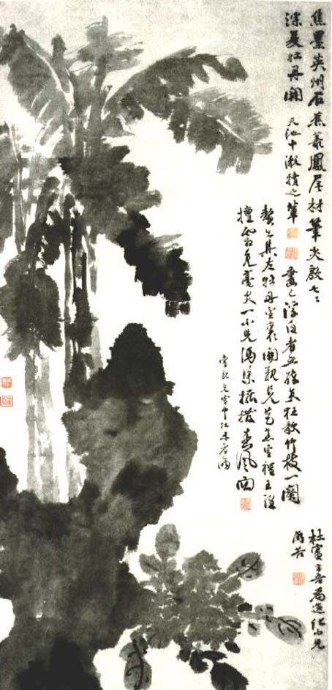 （牡丹蕉石圖）
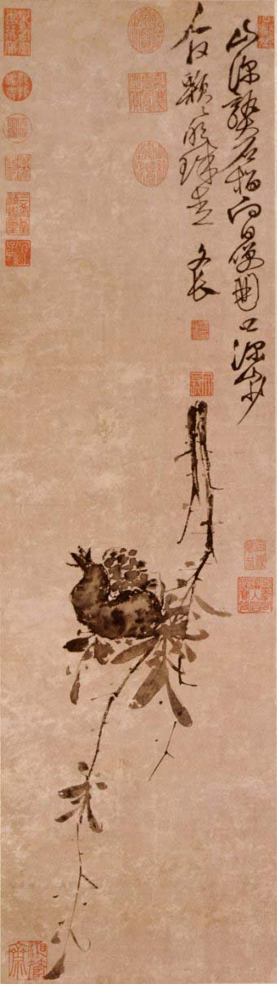 （榴實圖）

